Совершенная автоматизация для любой задачи
Дополнительные платы существенно расширяют область применения системы управления X90
B&R пополнила ассортимент серии X90 тремя новыми платами расширения. С новыми платами можно подключать тензодатчики и главный модуль IO-Link к системе управления подвижной техники. Также можно добавить реле с нормально разомкнутыми контактами для беспотенциальной связи. Благодаря возможностям, которые предлагаю новые платы расширения, контроллеры X90 легко адаптировать к любым требованиям.

Дополнительная плата X90 поддерживает два тензометрических датчика, подключенных по схеме «полного моста», каждый из которых подключается к контроллеру X90 через разъем M12. Тензодатчики используются для обнаружения даже мельчайших механических деформаций. Их можно использовать, например, в системах взвешивания, а также для измерения вертикальной нагрузки или нагрузки на консоль. Данные измерений доступны для использования в системе управления в режиме реального времени без каких-либо сторонних систем или дополнительных инструментов.
Подключение умных датчиков с помощью IO-Link
Другая плата расширения, доступная для контроллера X90 - это мастер-модуль IO-Link. Модуль обеспечивает связь с четырьмя интеллектуальными датчиками и исполнительными механизмами IO-Link. Интерфейс IO-Link с двунаправленным обменом данными позволяет отправлять и получать параметры и диагностическую информацию, таким образом реализуется интеллектуальное подключение датчиков и исполнительных механизмов к контроллеру X90. IO-Link является идеальным дополнением к Ethernet POWERLINK реального времени или к сетям на базе шины CAN.
Беспотенциальный обмен информацией
Дополнительная плата реле для контроллера X90 обеспечивает беспотенциальный обмен информацией с внешними системами. Дополнительная плата оснащена пятью нормально разомкнутыми контактами. Ее также можно использовать для небольших нагрузок.
Система управления X90 от B&R для сельскохозяйственной техники
Система X90 - это модульная система автоматизации и система ввода/вывода для подвижной техники. Полный набор стандартных компонентов идеально подходит для реализации гибких концепций автоматизации. Сердцем системы управления X90 является производительный процессор ARM и многофункциональные каналы ввода/вывода. В стандартной комплектации уже имеются интерфейсы CAN, Ethernet и полевая шина реального времени POWERLINK. Все продукты линейки Х90 разработаны для применения в сложных эксплуатационных условиях. Данная продукция рассчитана на температуры от -40 до +85 °C, а также имеет высокие показали устойчивости к ультрафиолету, маслу, солям, вибрации и ударам.

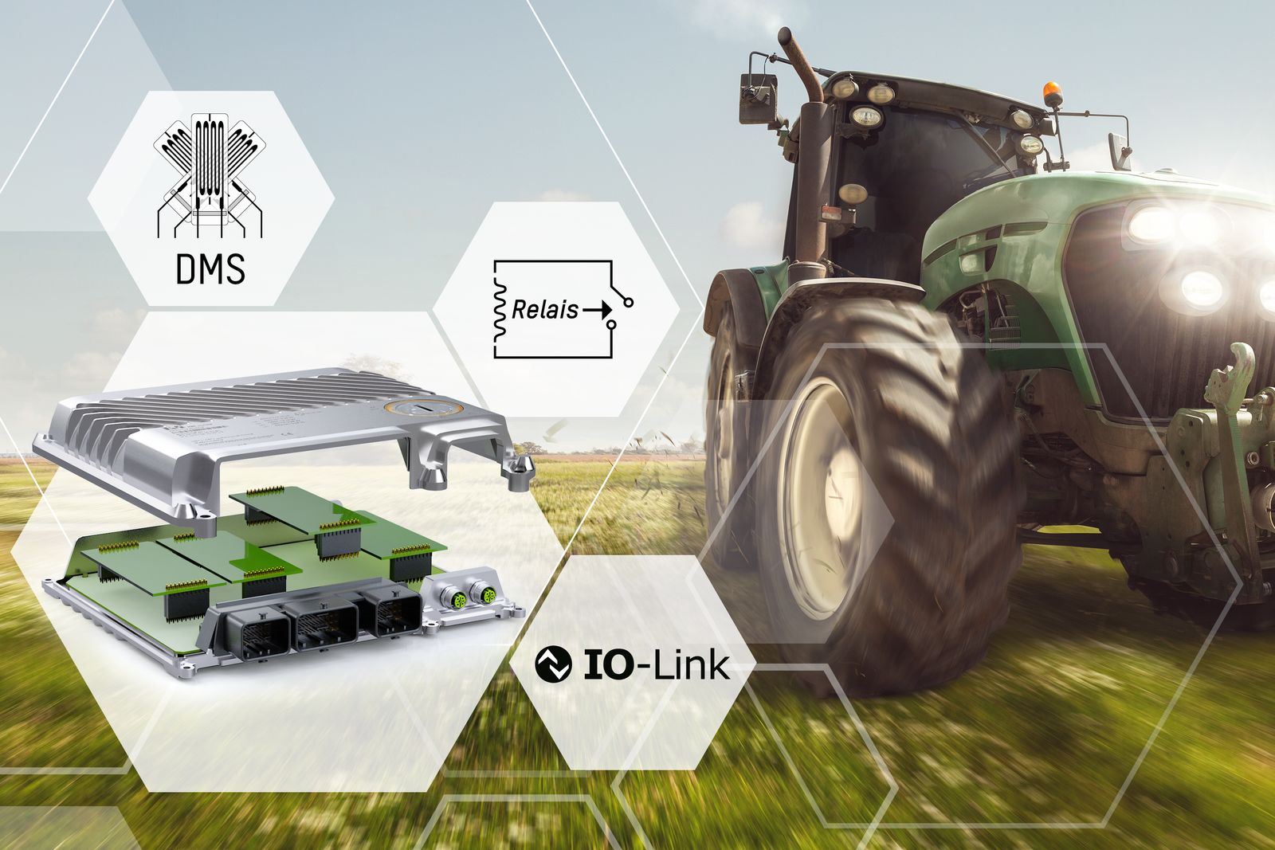
Компания B&R пополнила ассортимент серии X90 тремя новыми платами расширения для своих систем мобильной автоматизации.

О компании B&R
Компания B&R специализируется на инновационных решениях в сфере промышленной автоматизации, а также имеет представительства по всему миру со штаб-квартирой в Австрии. Продукция B&R сочетает в себе уникальные инженерные разработки и передовые технологии, и по праву завоевала международное признание и любовь клиентов. В портфолио B&R всегда найдется комплексное решение практически для любой задачи современной промышленности: автоматизация отдельных машин или целых заводов, продвинутое управление движением, визуализация, встроенные технологии безопасности и многое другое. Технологии промышленной полевой шины POWERLINK и openSAFETY, так же, как и мощная среда разработки Automation Studio являются основой постоянного совершенствования техники автоматизации и успеха компании на рынке. Дух инноваций позволяет компании B&R быть на острие прогресса, превосходя самые смелые ожидания своих клиентов.
Более подробную информацию Вы сможете найти на www.br-automation.com.

